竞争性磋商文件

项目号：AJ-CS-2024001

采购项目名称：彭水摩围山景区五星级汽车自驾运动营地创建标识系统采购项目

采购人：彭水县摩围山旅游开发有限公司

采购代理机构：重庆傲久项目管理有限公司

二〇二四年九月

目 录

第一篇 竞争性磋商邀请书 1

第二篇 项目服务需求 3

第三篇 项目商务需求 8

第四篇 磋商程序及方法、评审标准、无效响应和采购终止 11

第五篇 供应商须知......................................16

第六篇 合同主要条款和格式合同（样本）.................21

第七篇 响应文件格式....................................25

第一篇 竞争性磋商邀请书
重庆傲久项目管理有限公司(以下简称：代理机构）受彭水县摩围山旅游开发有限公司（以下简称：采购人）的委托，对彭水摩围山景区五星级汽车自驾运动营地创建标识系统采购项目进行竞争性磋商采购，欢迎有资格的供应商参与本项目的磋商活动。

一、项目内容
项目名称 | 最高限价（元） | 成交供应商数量（名） | 采购标的对应的中小企业划分标准所属行业
彭水摩围山景区五星级汽车自驾运动营地创建标识系统采购项目 | 366608.46 | 1 | 其他未列明行业

二、资金来源
自筹资金，本项目最高限价366608.46元。
三、供应商资格条件
（一）满足《中华人民共和国政府采购法》第二十二条规定；
（二）本项目特定资格条件：无
四、磋商有关说明
（一）凡有意参加采购活动的供应商，请自行在（http://www.cqjljt.com/Index.shtml）网站下载本项目采购文件以及补遗等开标前公布的所有项目资料。无论供应商下载或领取与否，均视为已知晓所有采购实质性要求内容。
（二）磋商文件公告期限：自采购公告发布之日起三个工作日。
（三）报名方式：
1.供应商在磋商截止时间前递交响应文件即可。
2.竞争性磋商文件售价：人民币 0.00 元/包。
（四）响应文件递交地点：彭水摩围山养生酒店（地址：靛水街道洋霍村红春坨）
（五）提交响应文件开始和截止时间：2024年9月 13 日北京时间 10:00-10 :30 。
（六）磋商时间：2024年9月13日北京时间10：30 。
（七）磋商地点：同响应文件递交地点
五、磋商保证金
本项目不提交磋商保证金。
六、采购项目需落实的政府采购政策
（一）按照《财政部 生态环境部关于印发环境标志产品政府采购品目清单的通知》（财库〔2019〕18号）和《财政部 发展改革委关于印发节能产品政府采购品目清单的通知》（财库〔2019〕19号）的规定，落实国家节能环保政策。
（二）按照财政部、工业和信息化部关于印发《政府采购促进中小企业发展管理办法》的通知（财库〔2020〕46号）的规定，落实促进中小企业发展政策。
（三）按照《财政部、司法部关于政府采购支持监狱企业发展有关问题的通知》（财库〔2014〕68号）的规定，落实支持监狱企业发展政策。
（四）按照《三部门联合发布关于促进残疾人就业政府采购政策的通知》（财库〔2017〕141号）的规定，落实支持残疾人福利性单位发展政策。
七、投标有关规定
（一）单位负责人为同一人或者存在直接控股、管理关系的不同供应商，不得参加同一合同项（包）下的政府采购活动。
（二）为采购项目提供整体设计、规范编制或者项目管理、监理、检测等服务的供应商，不得再参加该采购项目的其他采购活动。
（三）本项目若有澄清文件一律在（http://www.cqjljt.com/Index.shtml）网上发布，请各供应商自行下载；无论供应商下载与否，均视同供应商已知晓本项目澄清文件的内容。
（四）超过投标截止时间递交的投标文件，恕不接收。
（五）磋商费用：无论磋商结果如何，供应商参与本项目投标的所有费用均应由供应商自行承担。
（六）本项目不接受联合体参与投标。
（七）本项目不接受合同分包。
（八）按照《财政部关于在政府采购活动中查询及使用信用记录有关问题的通知》（财库〔2016〕125号），供应商列入失信被执行人、重大税收违法案件当事人名单、政府采购严重违法失信行为记录名单及其他不符合《中华人民共和国政府采购法》第二十二条规定条件的供应商，将拒绝其参与政府采购活动。
八、联系方式

采购人：彭水县摩围山旅游开发有限公司
地 址： 靛水街道洋霍村红春坨
联系人：宁老师
联系电话： 18996968626

比选代理机构：重庆傲久项目管理有限公司
地址：重庆市彭水县绍庆街道滨江社区（江城美景2#-1-7）
联系人：杨老师
电话：18184015000
- 项目服务需求

一、项目概况及要求
彭水摩围山景区五星级汽车自驾运动营地创建标识系统采购项目
序号 | 名称 | 图例 | 单位 | 规格 | 材质工艺 | 安装方式 | 数量 | 单位 | 全费用综合单价 | 备注
1 | 形象标识 | 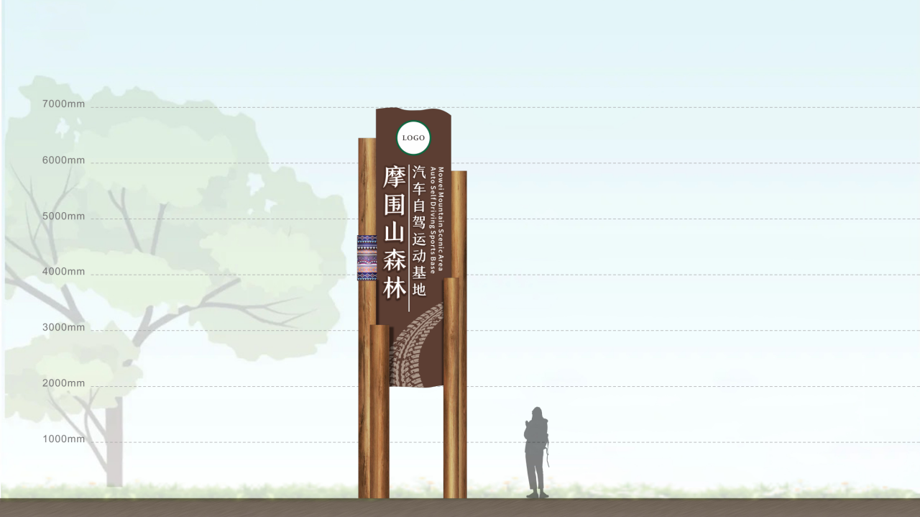 | 个 | 7000*3040 | 整体为1.5mm不锈钢焊接围边打磨成型，表面高温汽车烤漆，圆柱表面手刷木纹，文字为1.5mm不锈钢围边立体字。 | 预埋 | 1 | 个 | 51800.00 | 摩围山东门
2 | 营区名称标识 |  | 个 | 860*4140 | 整体为1.5mm不锈钢立体字。 | 埋地 | 2 | 套 | 9800.00 | 飞云口自驾车营区、摩围石林自驾车营区
3 | 商品出售及租赁点名称标识 |  | 个 | 250*1350*20 | 整体为1.5mm不锈钢焊接围边打磨成型，表面高温汽车烤漆，文字内容德国进口油墨丝印。 | 贴附 | 2 | 个 | 670.00 | 酒店旁及露营A区内
4 | 体育器材管理房 |  | 个 | 250*1350*20 | 整体为1.5mm不锈钢焊接围边打磨成型，表面高温汽车烤漆，文字内容德国进口油墨丝印。 | 吊挂 | 1 | 个 | 670.00 | 体育器材管理房，露营A区蘑菇屋
5 | 全景图（室外） | 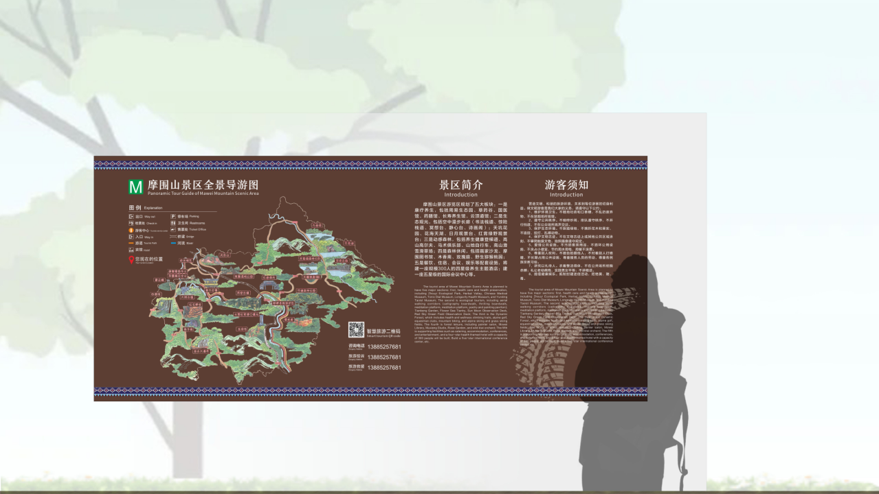 | 个 | 2500*5500 | PVC板切割成型，UV打印 | 贴附 | 1 | 个 | 3189.00 | 摩围山东门
6 | 全景图（室外） |  | 个 | 2295*1600 | PVC板切割成型，UV打印 | 贴附 | 1 | 个 | 1680.00 | 养生酒店广场处
7 | 全景图（室内） |  | 个 | 750*1600 | 整体为1.5mm不锈钢焊接围边打磨成型，表面高温汽车烤漆，圆柱表面手刷木纹，内容版面高清UV及德国进口油墨丝印。 | 墙面固定 | 2 | 个 | 1180.00 | 游客中心及养生酒店各一个
8 | 区域导览图 | 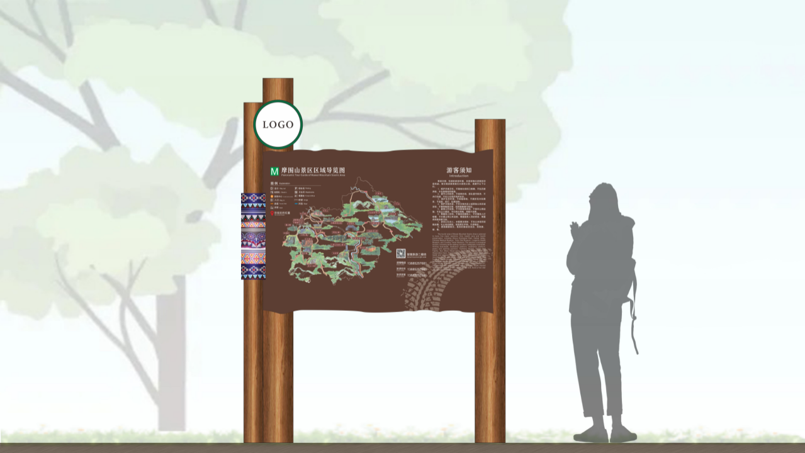 | 个 | 2300*1800*600 | 整体为1.5mm不锈钢焊接围边打磨成型，表面高温汽车烤漆，圆柱表面手刷木纹，内容版面高清UV及德国进口油墨丝印。 | 埋地 | 4 | 个 | 3950.00 | 飞云口自驾车营区、摩围石林自驾车营区及露营C区、露营A区、水晶屋自驾自驾车营区及露营B区
9 | 营区导向标识 |  | 个 | 2000*560*200 | 整体为1.5mm不锈钢焊接围边打磨成型，表面高温汽车烤漆，圆柱表面手刷木纹，内容为1.5mm不锈钢激光雕刻字（背钉固定）。 | 埋地 | 4 | 个 | 3520.00 | 飞云口自驾车营区1个、摩围石林自驾车营区1个、森林露营A区1个、水晶屋自驾自驾车营区1个
10 | 营区位置标识 |  | 个 | 2600*1480*520 | 整体为1.5mm不锈钢焊接围边打磨成型，表面高温汽车烤漆，圆柱表面手刷木纹，内容版面德国进口油墨丝印 | 埋地 | 4 | 个 | 4500.00 | 露营A区、水晶屋自驾自驾车营区、露营B区、露营C区、
11 | 游览须知标识 | 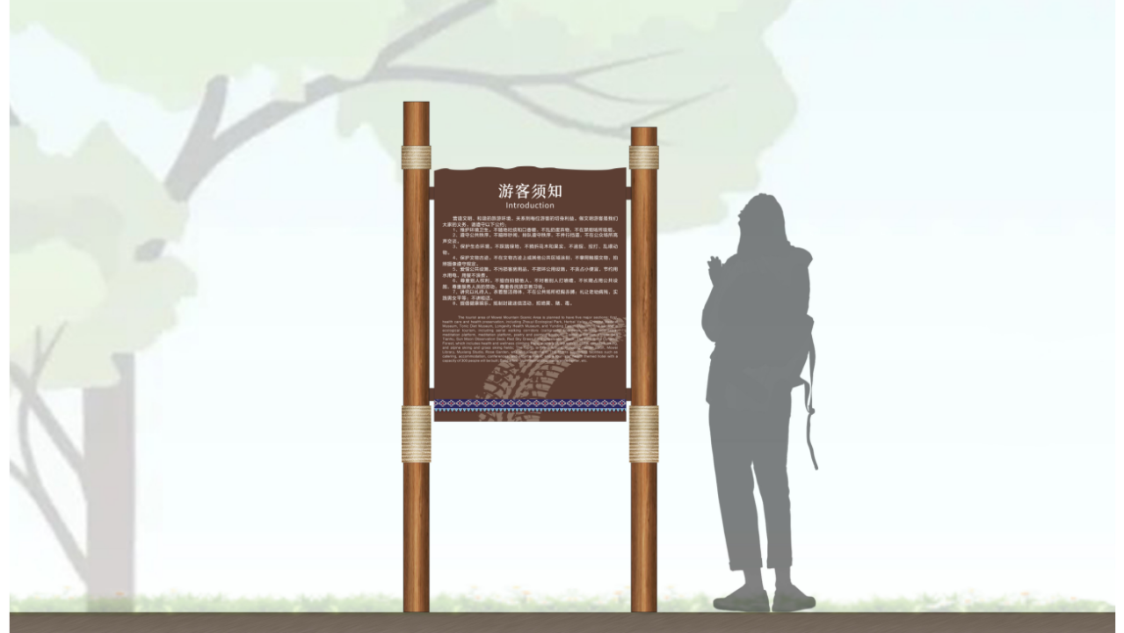 | 个 | 2000*1000*120 | 整体为1.5mm不锈钢焊接围边打磨成型，表面高温汽车烤漆，圆柱表面手刷木纹，立柱裹缠麻绳装饰，内容版面德国进口油墨丝印 | 埋地 | 4 | 个 | 3336 | 摩围石林自驾车营区、水晶屋自驾自驾车营区、露营B区、露营C区/各区域游客注意事项，如区域内游览条件、禁火信息、停车、帐篷搭建须知等、
12 | 自驾车营位标识 |  | 个 | 1200*420*80 | 整体为1.5mm不锈钢焊接围边打磨成型，表面高温汽车烤漆，圆柱表面手刷木纹，立柱裹缠麻绳装饰，内容版面德国进口油墨丝印 | 埋地 | 26 | 个 | 1360.00 | 飞云口自驾车营区23个、水晶屋自驾自驾车营区3个、
13 | 灰水车位标识 |  | 个 | 1200*420*80 | 整体为1.5mm不锈钢焊接围边打磨成型，表面高温汽车烤漆，圆柱表面手刷木纹，立柱裹缠麻绳装饰，内容版面德国进口油墨丝印 | 埋地 | 1 | 个 | 1360.00 | 飞云口自驾车营区
14 | 消防设施点标识 |  | 个 | 1200*420*80 | 整体为1.5mm不锈钢焊接围边打磨成型，表面高温汽车烤漆，圆柱表面手刷木纹，立柱裹缠麻绳装饰，内容版面德国进口油墨丝印 | 埋地 | 6 | 个 | 1360 | 飞云口自驾车营区、摩围石林自驾车营区、露营A区、水晶屋自驾自驾车营区、露营B区、露营C区
15 | 淋浴房标识 | 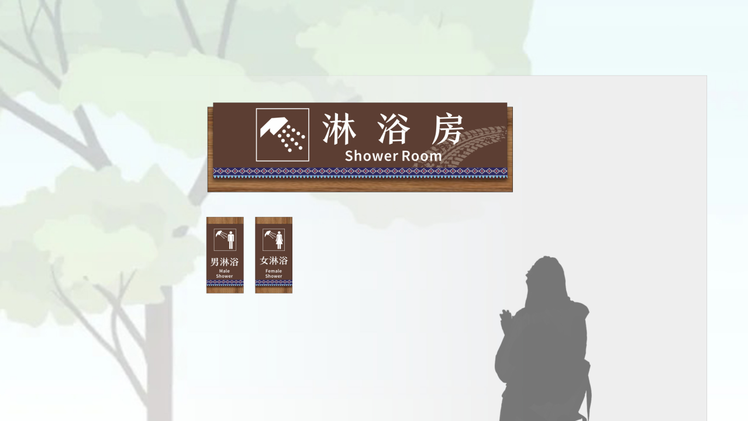 | 套 | 名称标识-400*1400*30  分区标识-350*180*20 | 整体为1..5mm不锈钢焊接围边打磨成型，表面高温汽车烤漆，内容版面德国进口油墨丝印。 | 墙面固定 | 1 | 个 | 960 | 名称标识及男浴室、女浴室
16 | 功能房名称标识 | 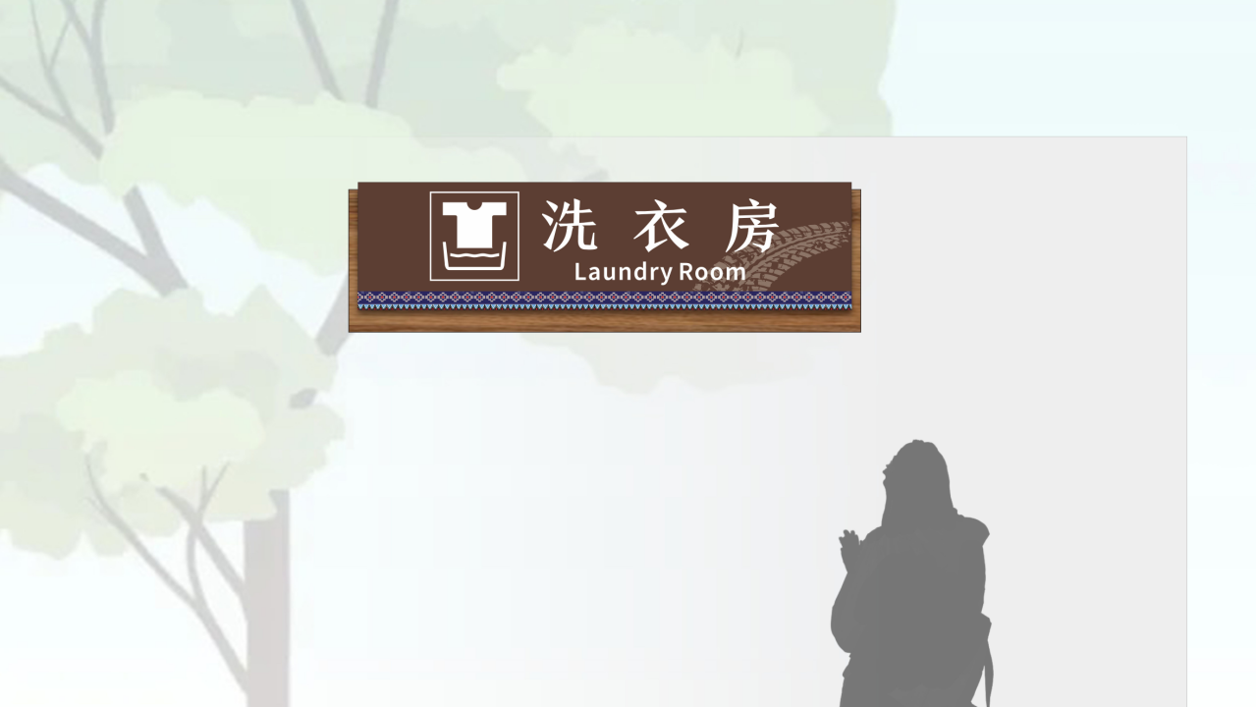 | 套 | 400*1400*30 | 整体为1.5mm不锈钢焊接围边打磨成型，表面高温汽车烤漆，仿生木纹艺术漆，内容版面德国进口油墨丝印。 | 墙面固定 | 5 | 个 | 507.00 | 洗衣房、男更衣室&储物间、女更衣室&储物间、餐厅、洗衣房
17 | 无障碍标识 | 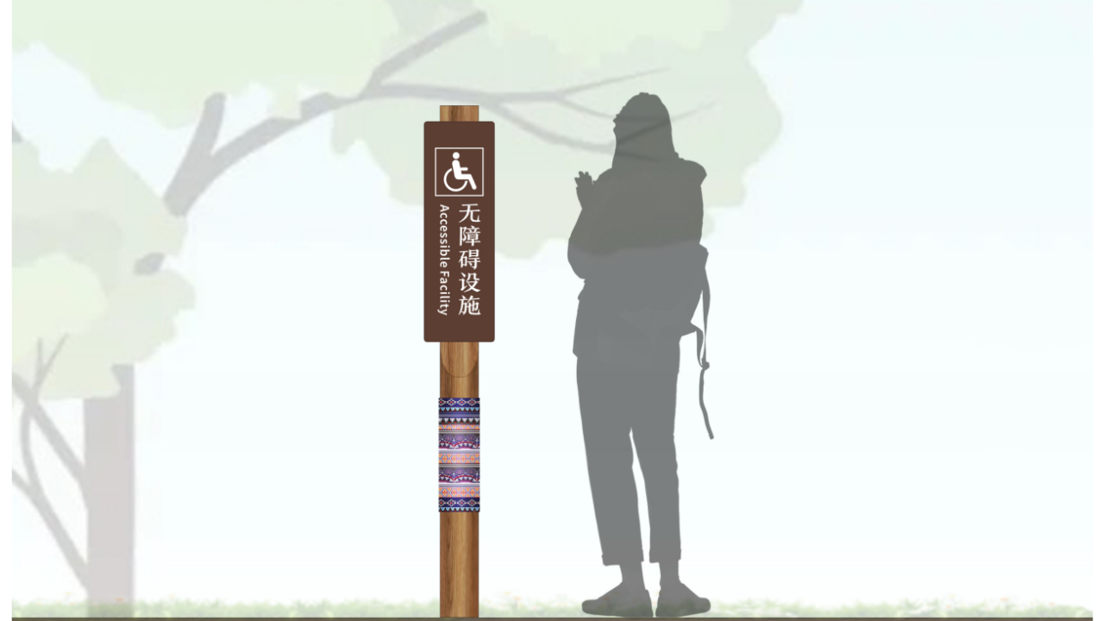 | 个 | 1600*220*120 | 整体为1.5mm不锈钢焊接围边打磨成型，表面高温汽车烤漆，圆柱表面手刷木纹，立柱裹缠麻绳装饰，内容版面德国进口油墨丝印。 | 埋地 | 2 | 个 | 610.20 | 酒店处及飞云口自驾车营区
18 | 交通服务线路图 | 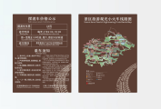 | 组 | 740*550*10 | PVC板切割成型，UV打印 | 贴附 | 5 | 个 | 120 | 含线路图、乘车须知及价格公示
19 | 交通站点出入口标识 |  | 个 | 150*300*1.5 | 1.5mm不锈钢激光切割成型，烤漆处理，油墨丝印 | 贴附 | 10 | 个 | 50 | 五个站点
20 | 交通站点宣传栏 |  | 个 | 3110*1160 | PVC板切割成型，UV打印 | 贴附 | 20 | 个 | 1133.00 | 飞云口5个，酒店4个，石林4个、跑马场4个、豹头崖3个、
21 | 警示禁止类标识 |  | 个 | 560*280*15 | 整体为1.5mm不锈钢焊接围边打磨成型，表面高温汽车烤漆，，版面德国进口油墨丝印。 | 抱箍 | 40 | 个 | 120 | 新增与原有形成补充，内容包含请勿乱扔垃圾、严禁烟火、禁止吸烟、及其他文明旅游标语
22 | 温馨提示类标识 | 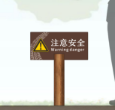 | 个 | 715*560*100 | 整体为1.5mm不锈钢焊接围边打磨成型，表面高温汽车烤漆，圆柱表面手刷木纹，内容版面德国进口油墨丝印。 | 埋地 | 20 | 个 | 550.00 | 新增与原有形成补充，内容包含请勿乱扔垃圾、严禁烟火、禁止吸烟、及其他文明旅游标语
23 | 行为准则标识 | 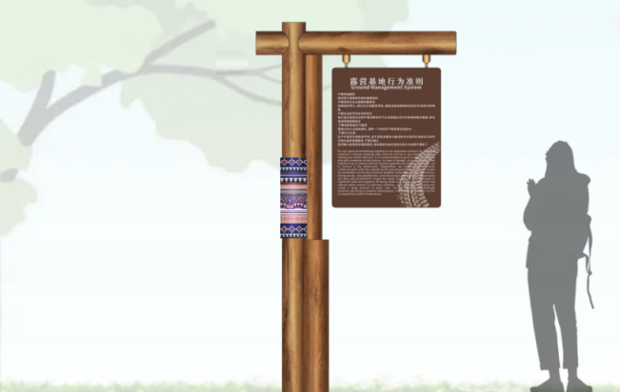 | 个 | 2400*1290*380 | 整体为1.5mm不锈钢焊接围边打磨成型，表面高温汽车烤漆，圆柱表面手刷木纹，内容版面德国进口油墨丝印。 | 埋地 | 6 | 个 | 3200.00 | 飞云口自驾车营区、摩围石林自驾车营区、露营A区、水晶屋自驾自驾车营区、露营B区、露营C区/各营区内部游客行为规范主要为文明旅游内容
24 | 生活服务信息标识 | 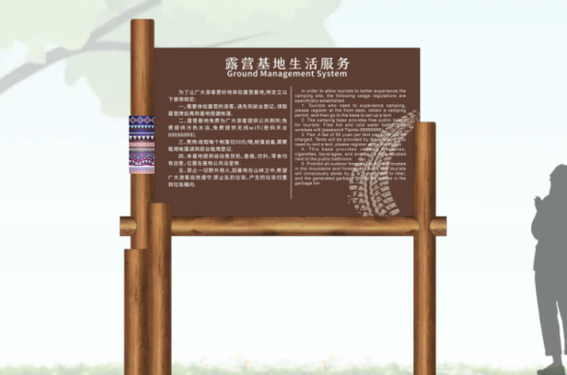 | 个 | 2750*2500*380 | 整体为1.5mm不锈钢焊接围边打磨成型，表面高温汽车烤漆，圆柱表面手刷木纹，内容版面德国进口油墨丝印。 | 埋地 | 6 | 个 | 4910.25 | 飞云口自驾车营区、摩围石林自驾车营区、露营A区、水晶屋自驾自驾车营区、露营B区、露营C区/各营区生活服务信息，如露营A区内商品售卖、物品租赁信息、定餐服务、接送服务、摆渡车收发时间、游乐设施等与游客生活相关信息
25 | 体育场地管理标识 | 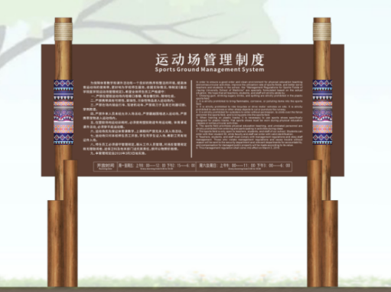 | 个 | 3050*3450*350 | 整体为1.5mm不锈钢焊接围边打磨成型，表面高温汽车烤漆，圆柱表面手刷木纹内容版面德国进口油墨丝印。 | 埋地 | 2 | 个 | 7830 | 运动场处及儿童游乐区
26 | 营区运动科普标识 | 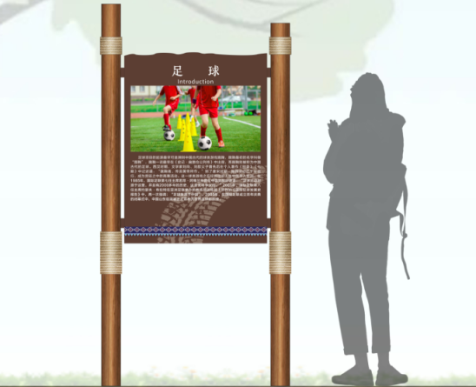 | 个 | 2000*1000*120 | 整体为1.5mm不锈钢焊接围边打磨成型，表面高温汽车烤漆，圆柱表面手刷木纹，立柱裹缠麻绳装饰，内容版面德国进口油墨丝印 | 埋地 | 6 | 个 | 3092.59 | 射箭、骑马、飞跃丛林、卡丁车、篮球、乒乓球
27 | 接待中心管理看板 | 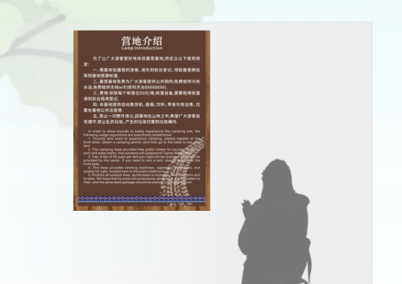 | 套 | 980*700*40 | 整体为1.5mm不锈钢焊接围边打磨成型，表面高温汽车烤漆，内容版面德国进口油墨丝印。 | 贴附 | 1 | 个 | 630 | 含服务指南、价格公示、住宿须知、营地介绍，每套4个
28 | 价格公示牌，及退换货机制 | 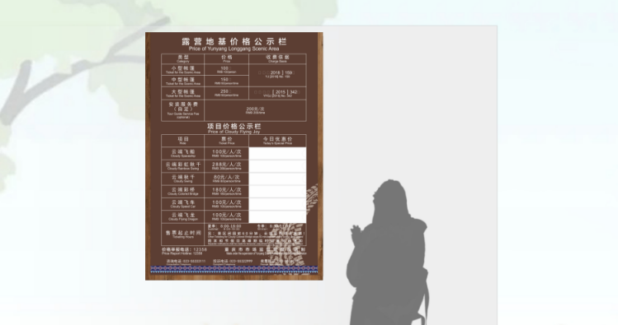 | 个 | 980*700*40 | 整体为1.5mm不锈钢焊接围边打磨成型，表面高温汽车烤漆，内容版面德国进口油墨丝印。 | 贴附 | 4 | 个 | 670.00 | 酒店旁及露营A区内、飞云口
29 | 贵重物品保管及行李寄存服务台牌 | 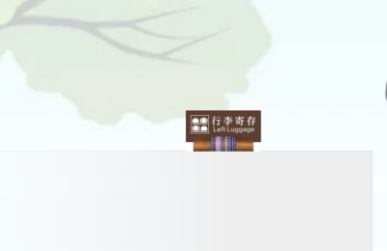 | 个 | 145*260*45 | 整体为1.5mm不锈钢焊接围边打磨成型，表面高温汽车烤漆，圆柱表面手刷木纹，内容版面德国进口油墨丝印。 | 放置 | 7 | 个 | 65.00 | 酒店处/票务服务、接待，问询、行李寄存、邮政服务、结账、大堂经理
30 | 交通站点名称标识 |  | 个 | 1000*4415*50 | 1.5mm不锈钢立体字，烤漆处理，面板内容油墨丝印，搭支架 | 固定 | 5 | 套 | 8500.00 | 飞云口，养生酒店，摩围石林、跑马场、豹头崖
31 | 道路交通标识 |  | 个 | 2325*880 | 铝板面板，背撑加强筋，滑槽、抱箍固定，图文内容面贴3M工程级反光膜，现有立柱值直径120mm | 埋地 | 1 | 个 | 1980
32 | 道路交通标识 | 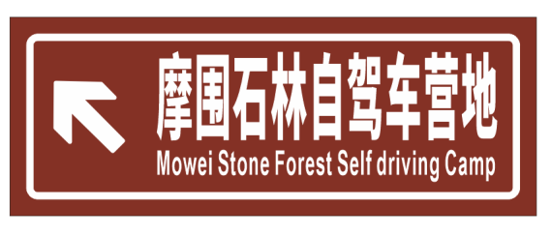 | 个 | 1150*435 | 铝板面板，背撑加强筋，滑槽、抱箍固定，图文内容面贴3M工程级反光膜，现有立柱值直径230mm | 埋地 | 1 | 个 | 780
33 | 道路交通标识 | 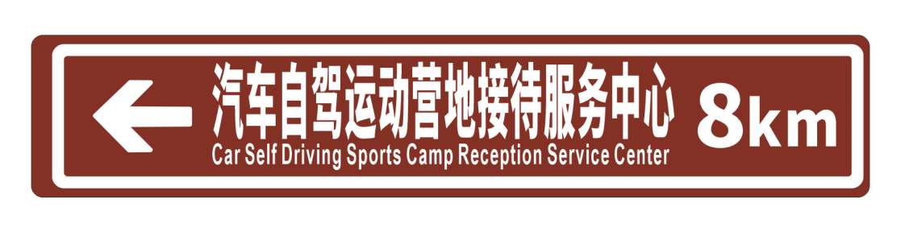 | 个 | 4400*850 | 铝板面板，背撑加强筋，滑槽、抱箍固定，图文内容面贴3M工程级反光膜，现有立柱直径180mm | 埋地 | 1 | 个 | 3688

第三篇 项目商务需求
一、交货时间及交货地点
（一）交货时间：根据项目需求由采购人自行确定
（二）交货地点：采购人指定地点
二、包装及技术资料的要求
（一）包装要求：
1.要求防腐、防撞击、全新包装，以保证设备到达用户所在地完好无损。
2.如有缺漏、损坏概由卖方负责补齐或赔偿。
（二）对技术资料的要求：
1.操作手册、使用说明、维修保养手册，并附有中文说明及手册。
2.备品备件清单（含规格型号和制造厂家）。
3.设备出厂检验报告及合格证。
4.符合国家规定的验收标准、厂方标准及验收手册。
（三）验收方式
1.货物到达现场后，供应商应经采购人或其指定验收单位清点品名、规格、数量；检查外观，作出验收记录，双方签字确认。
2.供应商应保证货物到达用户所在地完好无损，如有缺漏、损坏，由供应商负责调换、补齐或赔偿。
3.供应商应提供完备的技术资料、装箱单和合格证等，并派遣专业技术人员进行现场安装调试。验收合格条件如下：
3.1设备品种、规格、数量、技术参数以及商品品牌、制造商等与采购合同一致，性能指标达到规定的标准。
3.2货物技术资料、装箱单、合格证等资料齐全。
3.3在规定时间内完成交货并验收，并经采购人确认。
4.供应商提供的货物未达到竞争性磋商规定要求，且对采购人造成损失的，由供应商承担一切责任，并赔偿所造成的损失。
5.采购人需要制造商对成交供应商交付的产品（包括质量、技术参数等）进行确认的，制造商应予以配合，并出具书面意见。
6.产品包装材料归采购人所有。
三、报价要求
本次报价为人民币报价，报价包含但不限于商品价、运输费（含装卸 费）、保险费、人工费、税费等货到采购人指定地点完成本项目的所有费用。因成交供应商自身原因造成漏报、少报皆由其自行承担责任，采购人不再补偿。
四、质量保证及售后服务
（一）产品质量保证期
1、自验收合格之日起，质保期两年。若供应商有更优惠的质保期，请在响应文件中明确应答。
2、产品属于国家规定“三包”范围的，其产品质量保证期不得低于“三包”规定（“三包”规定质保期优于询价通知书规定的质保期时）。
3、供应商的质量保证期承诺优于国家“三包”规定的，按供应商实际承诺执行。
4、产品原则上应由产品生产厂家（指产品生产厂家，或其负责销售、售后服务机构，以下同）负责标准售后服务，应当在响应文件中予以明确说明，并提供相关文件。
（二）售后服务内容
供应商和厂家在质量保证期内应当为采购人提供以下技术支持服务：
1、质量保证期内服务要求
（1）电话咨询
成交供应商和厂家应当为用户提供技术援助电话，解答用户在使用中遇到的问题，及时为用户提出解决问题的建议。
（2）现场响应
采购人遇到使用问题，电话咨询不能解决的，供应商应在12小内到达现场（远郊区24小时内到达现场）进行处理，确保产品正常工作；无法在24小时内解决的，应在24小时内提供备用产品，使采购人能够正常使用。
（3）产品升级
在质保期内，如果制造商的产品升级，供应商应及时通知采购人，如采购人有相应要求，供应商应对采购人进行升级服务。
2、质量保证期外服务要求
（1）质量保证期过后，供应商和制造商应同样提供免费电话咨询服务，并应承诺提供产品上门维护服务。
（2）质量保证期过后，采购人需要继续由原供应商和制造商（生产厂家）提供售后服务的，该供应商和制造商（生产厂家）应以优惠价格提供售后服务。
3、备品备件及易损件
成交供应商或制造商（生产厂家）售后服务中，维修使用的备品备件及易损件应为原厂配件，未经采购人同意不得使用非原厂配件，常用的、容易损坏的备品备件及易损件的价格清单须在响应文件中列出。
五、付款方式
本项目不预付款，具体付款方式由采购人在合同中说明。

六、关于转包
本项目不允许转包。如供应商将本项目转包给第三方的，采购人有权解除合同，因此 给采购人造成的损失应由供应商担赔偿责任。
七、知识产权
采购人在中华人民共和国境内使用成交供应商提供的货物及服务时免受第三方提出的侵犯其专利权或其它知识产权的起诉。如果第三方提出侵权指控，成交供应商应承担由此而引起的一切法律责任和费用。

八、其他
（一）供应商必须在响应文件中对以上条款和服务承诺明确列出，承诺内容必须达到 本篇及磋商文件其他条款的要求。
（二）其他未尽事宜由供需双方在采购合同中详细约定。

第四篇 磋商程序及方法、评审标准、无效响应和采购终止

一、磋商程序及方法
（一）磋商按竞争性磋商文件规定的时间和地点进行，供应商须有法定代表人（或其 授权代表）或自然人参加并签到。竞争性磋商以签到的顺序确定磋商顺序，由本项目依法 组建的竞争性磋商小组（以下简称磋商小组）分别与各供应商进行磋商。
（二）磋商小组对各供应商的资格条件、响应文件的有效性、完整性和响应程度进行 审查。各供应商只有在完全符合要求的前提下才能参与正式磋商。
1.资格性审查。依据法律法规和竞争性磋商文件的规定，对响应文件中的资格证明、 等进行审查，以确定供应商是否具备磋商资格。资格性审查资料表如下：
序号 | 检查因素 |  | 检查内容
（一） | 中 人 共 国 府 购 》 二 二 规 《 华 民 和 政 采 法 第 十 条 定 | 1.具有独立承担民事责任的能 力 | 1.供应商法人营业执照（副本）或事业单位法人证书 （副本）或个体工商户营业执照或有效的自然人身份 证明或社会团体法人登记证书（提供复印件）。  2.供应商法定代表人身份证明和法定代表人授权代 表委托书。
（一） | 中 人 共 国 府 购 》 二 二 规 《 华 民 和 政 采 法 第 十 条 定 | 2.具有良好的商业信誉和健全 的财务会计制度 | 供应商提供“承诺函 ”）
（一） | 中 人 共 国 府 购 》 二 二 规 《 华 民 和 政 采 法 第 十 条 定 | 3.具有履行合同所必需的设备 和专业技术能力 | 供应商提供“承诺函 ”）
（一） | 中 人 共 国 府 购 》 二 二 规 《 华 民 和 政 采 法 第 十 条 定 | 4.有依法缴纳税收和社会保障 金的良好记录 | 供应商提供“承诺函 ”）
（一） | 中 人 共 国 府 购 》 二 二 规 《 华 民 和 政 采 法 第 十 条 定 | 5.参加政府采购活动前三年内， 在经营活动中没有重大违法记 录 | 供应商提供“承诺函 ”）
（一） | 中 人 共 国 府 购 》 二 二 规 《 华 民 和 政 采 法 第 十 条 定 | 6.法律、行政法规规定的其他条 件
（一） | 中 人 共 国 府 购 》 二 二 规 《 华 民 和 政 采 法 第 十 条 定 | 7.本项目的特定资格要求 | 无
（二） | 落实政府采购政策需满足的资格要求 |  | 按“第一篇三、供应商资格要求（二）落实政府采购 政策需满足的资格要求 ”的要求提交（如果有）。
注：
1.根据《中华人民共和国政府采购法实施条例》第十九条“参加政府采购活动前三年 内，在经营活动中没有重大违法记录 ”中“重大违法记录 ”，是指供应商因违法经营受到 刑事处罚或者责令停产停业、吊销许可证或者执照、较大数额罚款等行政处罚。行政处罚 中“较大数额 ”的认定标准，按照“财政部关于《中华人民共和国政府采购法实施条例》 第十九条第一款“较大数额罚款 ”具体适用问题的意见（财库〔2022〕3 号） ”执行。供应商可于响应文件递交截止时间前通过 “信用中国 ”网站(www.creditchina.gov.cn)、" 中国政府采购网" (www.ccgp.gov.cn)等渠道查询信用记录。
2. 以联合体形式参与磋商的，共同联合协议中应确定主办方（主体），代表联合体进行磋商和澄清。联合体各方均应满足供应商资格要求（详见“第一篇 ”）。
3. 以联合体形式参加本项目的，联合体各方均为中小企业的，联合体视同中小企业（其中，联合体各方均为小微企业的，联合体视同小微企业）。
2.符合性审查。依据竞争性磋商文件的规定，从响应文件的有效性、完整性和对竞争 性磋商文件的响应程度进行审查，以确定是否对竞争性磋商文件的实质性要求作出响应。 符合性审查资料表如下：
序号 | 评审因素 |  | 评审标准
1 | 有效性审查 | 响应文件签署或盖 章 | 按竞争性磋商文件“第七篇响应文件编制要求 ”要求签署 或盖章。
1 | 有效性审查 | 法定代表人身份证 明及授权委托书 | 法定代表人身份证明及授权委托书有效，符合竞争性磋商 文件规定的格式，签署或盖章齐全。
1 | 有效性审查 | 响应方案 | 只能有一个响应方案。
1 | 有效性审查 | 报价唯一 | 只能有一个有效报价，不得提交选择性报价。
2 | 完整性审查 | 响应文件份数 | 响应文件正、副本数量符合竞争性磋商文件要求。
3 | 响应程度审查 | 实质性响应 | 竞争性磋商文件第二篇、第三篇 。
3 | 响应程度审查 | 磋商有效期 | 响应文件及有关承诺文件有效期为提交响应文件截止时 间起 90 天。
3.根据《财政部关于政府采购竞争性磋商采购方式管理暂行办法有关问题的补充通知》 （财库〔2015〕124 号）采用竞争性磋商采购方式采购的政府购买服务项目（含政府和社会资本合作项目），在采购过程中符合要求的供应商（社会资本）只有 2 家的，竞争性磋商采购活动可以继续进行。
（三）澄清有关问题。磋商小组在对响应文件的有效性、完整性和响应程度进行审查时，可以要求供应商对响应文件中含义不明确、同类问题表述不一致或者有明显文字和计 算错误的内容等作出必要的澄清、说明或者更正。供应商的澄清、说明或者更正不得超出 响应文件的范围或者改变响应文件的实质性内容。
（四）磋商小组要求供应商澄清、说明或者更正响应文件应当以书面形式作出。供应商的澄清、说明或者更正应当由法定代表人（或其授权代表）或自然人（供应商为自然人）签署或者加盖公章。由授权代表签署的，应当附法定代表人授权书。供应商为自然人的， 应当由本人签署并附身份证明。
（五）在磋商过程中磋商的任何一方不得向他人透露与磋商有关的服务资料、价格或 其他信息。
（六）在磋商过程中，磋商小组可以根据竞争性磋商文件和磋商情况实质性变动采购 需求中的服务、商务要求以及合同草案条款，但不得变动竞争性磋商文件中的其他内容。 实质性变动的内容，须经采购人代表确认。对竞争性磋商文件作出的实质性变动是竞争性 磋商文件的有效组成部分，磋商小组应当及时以书面形式同时通知所有参加磋商的供应商。
（七）供应商在磋商时作出的所有书面承诺须由法定代表人（或其授权代表）或自然 人（供应商为自然人）签署。
（八）经磋商确定最终采购需求且磋商结束后，供应商应当按照竞争性磋商文件的变动情况和磋商小组的要求重新提交响应文件或重新做出相关的书面承诺，最后现场提交最后报价及有关承诺（《最后报价表》在磋商现场向供应商提供）。已提交响应文件但未在规定时间内进行最后报价的供应商，视为放弃最后报价，以供应商响应文件中的报价为准。
（九）磋商小组采用综合评分法对提交最后报价的供应商的响应文件和最后报价（含 有效书面承诺）进行综合评分。综合评分法，是指响应文件满足竞争性磋商文件全部实质性要求且按照评审因素的量化指标评审得分最高的供应商为成交候选供应商的评审方法。供应商总得分为价格、服务、商务等评定因素分别按照相应权重值计算分项得分后相加， 满分为 100 分。
（十）磋商小组各成员独立对每个有效响应（通过资格性审查、符合性审查的供应商）的文件进行评价、打分，然后汇总每个供应商每项评分因素的得分，并根据综合评分情况按照评审得分由高到低顺序推荐 3 名以上成交候选供应商，并编写评审报告。若供应商的评审得分相同的，按照最后报价由低到高的顺序排列推荐。评审得分且最后报价相同的，按照服务指标优劣顺序排列推荐。以上都相同的，按商务条款的优劣顺序排列推荐。
（十一）评审专家应当遵守评审工作纪律，不得泄露评审情况和评审中获悉的商业秘 密。
磋商小组在评审过程中发现供应商有行贿、提供虚假材料或者串通等违法行为的，应 当及时向财政部门报告。
评审专家在评审过程中受到非法干涉的，应当及时向财政、监察等部门举报。

三、评标标准
（一）评审因素
序号 | 评分因素及权值 | 分值 | 评分标准 | 说明
1 | 报价部分 （30%） | 30 分 | 满足资格性、符合性要求且最后报价最低的供应商的价格为磋商基准价，其价格分为满分。投标报价得分＝（磋商基准价/最后磋商报价）×价格权值×100  注：报价分四舍五入保留小数点后2位。
2 | 服务部分（50%） | 实施方案（50分） | 1.服务方案（30 分）  按照项目建设要求，提供项目整体实施方案，包括人员组织架构、质量保证、应急措施等，能够完全响应采购需求提供详细技术解决方案，方案最详细、最合理为优得 20~30 分；方案较详细、较合理为良得10~20分；方案详细性、合理性一般得1~10 分；未提供不得分； | 提供详细方案  并加盖供应商公章，磋商小组根据方案内容进行评审。
2 | 服务部分（50%） | 实施方案（50分） | 2.实施进度（20 分）  供应商针对项目时限要求提供实施进度计划、保障措施，对实施进度计划、保障措施进行评分，方案最详细、最合理为优得 10~20 分；方案较详细、较合理为良得5~10分；方案详细性、合理性一般得1~5分；未提供不得分； | 提供详细方案  并加盖供应商公章，磋商小组根据方案内容进行评审。
3 | 商务部分 （20%） | 业绩  （5分） | 供应商至本项目开标之日止（以合同签订时间为准），具有类似项目业绩的，每提供一份合同得 1分，最多得5分。 | 提供合同复印件或 扫描件并加盖投标 人公章。
3 | 商务部分 （20%） | 售后服务（15分） | - 根据投标人提供的售后服务方案进行评审，方案内容包括售后服务流程、售后服务范围、维修时间等。售后服务流程安排合理高效、售后服务范围广、维修时间简便快捷为优，得10~15分；  - 售后服务流程安排较合理高效、售后服务范围较广、维修时间较简便快捷为良得5~10分；  - 售后服务流程安排一般合理高效、售后服务范围较小、维修时间较长为一般得1~5分，售后服务流程安排不合理效率低、售后服务范围小、维修时间繁琐漫长或未提供方案为差得0分。 | 提供方案，格式自拟。
说明：评审委员会认为供应商的报价明显低于其他通过符合性审查供应商的报价，有可能影响产品质量或者不能诚信履约的，应当要求其在评审现场合理的时间内提供书面说 明，必要时提交相关证明材料；供应商不能证明其报价合理性的，评审委员会应当将其作为无效响应处理。
三、无效响应条款
供应商发生以下条款情况之一者，视为无效响应，其响应文件将被拒绝：
（一）供应商不符合规定的资格条件的；
（二）供应商的法定代表人（或其授权代表）或自然人未参加磋商；
（三）供应商所提交的响应文件不按“第七篇响应文件编制要求 ”要求签署或盖章；
（四）供应商的最后报价超过采购预算或最高限价的；
（五）法定代表人为同一个人的两个及两个以上法人，母公司、全资子公司及其控股 公司，在同一包采购中同时参与磋商；
（六）单位负责人为同一人或者存在直接控股、管理关系的不同供应商，参加同一合 同项下的政府采购活动的；
（七）为采购项目提供整体设计、规范编制或者项目管理、监理、检测等服务的供应 商，再参加该采购项目的其他采购活动；
（八）供应商磋商有效期不满足竞争性磋商文件要求的；
（九）供应商响应文件内容有与国家现行法律法规相违背的内容，或附有采购人无法 接受的条件；
（十）法律、法规和竞争性磋商文件规定的其他无效情形。

四、采购终止
出现下列情形之一的，采购人或者采购代理机构应当终止竞争性磋商采购活动，发布 项目终止公告并说明原因，重新开展采购活动
（一）因情况变化，不再符合规定的竞争性磋商采购方式适用情形的；
（二）出现影响采购公正的违法、违规行为的；
（三）在采购过程中符合要求的供应商或者报价未超过采购预算的供应商不足 3 家的，

但《政府采购竞争性磋商采购方式管理暂行办法》第二十一条第三款规定的情形除外。

第五篇 供应商须知

一、磋商费用
参与磋商的供应商应承担其编制响应文件与递交响应文件所涉及的一切费用，不论磋 商结果如何，采购人和采购代理机构在任何情况下无义务也无责任承担这些费用。

二、竞争性磋商文件
（一）竞争性磋商文件由采购邀请书、项目服务需求、供应商须知、项目商务需求、 磋商程序及方法、评审标准、无效响应和采购终止、供应商须知、政府采购合同、响应文件编制要求七部分组成。
（二）采购人（或采购代理机构）所作的一切有效的书面通知、修改及补充，都是竞 争性磋商文件不可分割的部分。
（三）竞争性磋商文件的解释
供应商如对竞争性磋商文件有疑问，必须以书面形式在提交响应文件截止时间 3 个工作日前向采购人（或采购代理机构）要求澄清，采购人（或采购代理机构）可视具体情况做出处理或答复。如供应商未提出疑问，视为完全理解并同意本竞争性磋商文件。一经进入磋商程序，即视为供应商已详细阅读全部文件资料，完全理解竞争性磋商文件所有条款内容并同意放弃对这方面有不明白及误解的权利。
（四）本竞争性磋商文件中，磋商小组根据与供应商进行磋商可能实质性变动的内容为竞争性磋商文件第二、三、六篇全部内容。
（五）评审的依据为竞争性磋商文件和响应文件（含有效的书面承诺）。磋商小组判断响应文件对竞争性磋商文件的响应，仅基于响应文件本身而不靠外部证据。

三、磋商要求
（一）响应文件
1.供应商应当按照竞争性磋商文件的要求编制响应文件，并对竞争性磋商文件提出的 要求和条件作出实质性响应，响应文件原则上采用软面订本，同时应编制完整的页码、 目录。
2.响应文件组成
响应文件由“第七篇响应文件编制要求 ”规定的部分和供应商所作的一切有效补充、 修改和承诺等文件组成，供应商应按照“第七篇响应文件编制要求 ”规定的目录顺序组织 编写和装订，也可在基本格式基础上对表格进行扩展，未规定格式的由供应商自定格式。
（三）磋商有效期：响应文件及有关承诺文件有效期为提交响应文件截止时间起 90 天。
（四）修正错误
1.若供应商所递交的响应文件或最后报价中的价格出现大写金额和小写金额不一致的 错误，以大写金额修正为准。
2.磋商小组按上述修正错误的原则及方法修正供应商的报价，供应商同意并签字确认 后，修正后的报价对供应商具有约束作用。如果供应商不接受修正后的价格，将失去成为成交供应商的资格。
（五）提交响应文件的份数和签署
1.响应文件一式两份，其中正本一份，副本一份，副本可为正本的复印件，应与正本一致，如出现不一致情况以正本为准。
2.响应文件按竞争性磋商文件“第七篇响应文件编制要求 ”要求签署或盖章。
（六）响应文件的递交
响应文件的正本、副本均应密封送达磋商地点，应在封套上注明磋商项目名称、供应商名称。若正本、副本分别进行密封的，还应在封套上注明“正本 ”、“副本 ”字样。
（七）供应商参与人员
各个供应商应当派 1-2 名代表参与磋商，至少 1 人应为法定代表人（或其授权代表） 或自然人（供应商为自然人）。注：授权代表必须为供应商单位人员，响应文件递交时由 供应商法定代表人或授权代表持本人身份证原件、法定代表人身份证明原件（授权代表须 持法定代表人授权委托书原件）、营业执照证明（复印件加盖公 章）。若经核实授权代表人提供资料与实际不符的，不得参加开标会议。

四、成交供应商的确认和变更

（一）成交供应商的确认
采购代理机构应当在评审结束后 2 个工作日内将评审结果送采购人确认。采购人应当在收到评审结果后 5 个工作日内，从评审结果提出的成交候选供应商中，按照排序由高到低的原则确定成交供应商，也可以书面授权磋商小组直接确定成交供应商。采购人逾期未确定成交供应商且不提出异议的，视为确定评审结果提出的排序第一的供应商为成交供应商。

（二）成交供应商的变更
成交供应商拒绝与采购人签订合同的，采购人可以按照评审结果推荐的成交候选供应 商顺序，确定排名下一位的候选人为成交供应商，也可以重新开展政府采购活动。

五、成交通知
（一）成交供应商确定后，采购代理机构将在重庆市公共资源交易网（彭水县） （https://www.cqggzy.com/pengshuiweb/）上发布成交结果公告。
（二）结果公告发出同时，采购代理机构将以书面形式发出《成交通知书》。《成交 通知书》一经发出即发生法律效力。
（三）《成交通知书》将作为签订合同的依据。

六、关于质疑和投诉
（一）质疑内容、时限
1.投标人对招标文件如有异议，应在招标文件发布之日起七个工作日内以书面形式， 向采购人、采购代理机构提出质疑。
2.投标人对中标结果有异议的，应当在中结果发布之日起七个工作日内以书面形式， 向采购人、采购代理机构提出质疑。
3. 投标人须在法定质疑期内一次性提出针对同一采购程序环节的质疑。投标人对采购文件中供应商特定资格条件、技术质量和商务要求、评审标准及评审细则有异议的，应主要向采购人提出质疑，其他问题可向采购代理机构提出质疑。
4.质疑函的内容应当符合《政府采购质疑和投诉办法》（中华人民共和国财政部令第 94 号）规定。质疑函的数量要求正本一份副本一份，《质疑函》内容须按财政部的范本进行制定（范本可在重庆市政府采购网 https://www.ccgp-chongqing.gov.cn/进行下载）。
4.1 投标人提出质疑应当提交质疑函和必要的证明材料，质疑函应当包括下列内容：
4.2 投标人的姓名或者名称、地址、邮编、联系人及联系电话；
4.3 质疑项目的名称、项目号以及采购执行编号；
4.4 具体、明确的质疑事项和与质疑事项相关的请求；
4.5 事实依据；
4.6 必要的法律依据；
4.7 提出质疑的日期；
4.8 营业执照（或事业单位法人证书，或个体工商户营业执照或有效的自然人身份证 明）复印件；
4.9 法定代表人授权委托书原件、法定代表人身份证复印件和其授权代表的身份证复 印件（供应商为自然人的提供自然人身份证复印件）；
4.10 投标人为自然人的，质疑函应当由本人签字；投标人为法人或者其他组织的，质 疑函应当由法定代表人、主要负责人，或者其授权代表签字或者盖章，并加盖公章。
5.质疑受理联系方式：详见采购文件第一篇“联系方式 ”。
6、提出质疑的应当是参与所质疑项目采购活动的投标人。
（二）质疑答复时限
采购人、采购代理机构在收到投标人书面质疑后七个工作日内，对质疑内容作出答复。
（三）质疑答复方式
对招标文件的质疑，采购人、采购代理机构将以书面形式通知质疑供应商和其他有关 供应商；对中标结果的质疑，采购人、采购代理机构将对质疑供应商作出书面答复。

（四）投诉
1.供应商对采购人、采购代理机构的答复不满意，或者采购人、采购代理机构未在规 定时间内作出答复的，可以在答复期满后 15 个工作日内按照相关法律法规向财政部门提起 投诉。
2.供应商应按照《政府采购质疑和投诉办法》（财政部令第94 号）及相关法律法规要 求递交投诉书和必要的证明材料。投诉书范本可在财政部门户网站和中国政府采购网下载。
3.投诉书应当使用中文，相关当事人提供外文书证或者外国语视听资料的，应当附有中文译本，由翻译机构盖章或者翻译人员签名；相关当事人向财政部门提供的在中华人民共和国领域外形成的证据，应当说明来源，经所在国公证机关证明，并经中华人民共和国驻该国使领馆认证，或者履行中华人民共和国与证据所在国订立的有关条约中规定的证明手续；相关当事人提供的在香港特别行政区、澳门特别行政区和台湾地区内形成的证据， 应当履行相关的证明手续。
4.在确定受理投诉后，财政部门自受理投诉之日起 30 个工作日内（需要检验、检测、 鉴定、专家评审以及需要投诉人补正材料的，所需时间不计算在投诉处理期限内）对投诉事项做出处理决定。
七、签订合同
（一）采购人原则上应在成交通知书发出之日起二十日内和成交供应商签订政府采购合同， 无正当理由不得拒绝或拖延合同签订。所签订的合同不得对竞争性磋商文件和供应商的响应文件作实质性修改。其他未尽事宜由采购人和成交供应商在采购合同中详细约定。
（二）竞争性磋商文件、供应商的响应文件及澄清文件等，均为签订政府采购合同的依据。
（三）合同生效条款由供需双方约定，法律、行政法规规定应当办理批准、登记等手续后 生效的合同，依照其规定。
（四）合同原则上应按照《重庆市政府采购合同》签订，相关单位要求适用合同通用格式 版本的，应按其要求另行签订其他合同。
（五）采购人要求成交供应商提供履约保障的，在合同内作约定。成交供应商履约完毕后， 采购人根据采购文件规定无息退还其履约保障（如有）。
八、项目验收
合同执行完毕，采购人或采购代理机构原则上应在 7 个工作日内组织履约情况验收， 不得无故拖延或附加额外条件。

九、采购代理服务费
（一）投标人中标后向采购代理机构缴纳招标代理服务费，招标代理服务费的收取标 准按照以下标准执行:
本项目招标代理费以成交金额为计费基数，参照以下标准进行计算执行。

招标类型  中标金额（万元） | 货物招标 | 服务招标 | 工程招标
100 以下 | 1.5% | 1.5% | 1.0%
100-500 | 1.1% | 0.8% | 0.7%

500-1000 | 0.8% | 0.45% | 0.55%
1000-5000 | 0.5% | 0.25% | 0.35%
5000-10000 | 0.25% | 0.1% | 0.2%
10000-100000 | 0.05% | 0.05% | 0.05%
1000000 以上 | 0.01% | 0.01% | 0.01%
注：招标代理服务收费按差额定率累进法计算。例如：某工程招标代理业务中标金额 为 6000 万元，计算招标代理服务收费额如下：（不足 5000 元，按 5000 元收取。）
100 万元×1.0%=1 万元
（500-100）万元×0.7%=2.8 万元 （1000-500） ×0.55%=2.75 万元 （5000-1000） ×0.35%=14 万元
（6000-5000） ×0.2%=2 万元
合计收费=1+2.8+2.75+14+2=22.55（万元）
（二）招标代理费由中标供应商在领取成交通知书前一次性缴纳给代理机构。

十、政府采购信用融资
供应商参与重庆市政府采购活动，成为成交人，并与采购人签订政府采购合同后，可 按照重庆市政府采购支持中小企业信用融资办法的规定，向开展政府采购信用融资业务的 银行申请贷款。具体内容详见重庆市重庆市政府采购网“政采贷 ”信息专栏。

第六篇 合同主要条款和格式合同（样本）

一、合同主要条款
1.定义
1.1 甲方（需方）即采购人，是指通过招标采购，接受合同货物及服务的各级国家机 关、事业单位和团体组织。
1.2 乙方（供方）即成交人，是指中标后提供合同货物和服务的自然人、法人及其他 组织。
1.3 合同是指由甲乙双方按照磋商文件和响应文件的实质性内容，通过协商一致达成 的书面协议。
1.4 合同价格指以中标价格为依据，在供方全面履行合同义务后，需方（或财政部门） 应支付给供方的金额。
1.5 技术资料是指合同货物及其相关的设计、制造、监造、检验、验收等文件（包括 图纸、各种文字说明、标准）。
2.货物内容
合同包括以下内容：货物名称、型号规格、技术参数、数量（单位）等内容。
3.合同价格
3.1 合同价格即合同总价。
3.2 合同价格包括合同货物、技术资料、合同货物的税费、运杂费、保险费、包装费、 装卸费及与货物有关的供方应纳的税费，所有税费由乙方负担。
4.转包或分包
4.1 本合同范围的货物，应由乙方直接供应，不得转让他人供应；
4.2 非经甲方书面同意，乙方不得将本合同范围的货物全部或部分分包给他人供应；
4.3 如有转让和未经甲方同意的分包行为，甲方有权解除合同，没收履约保证金并追 究乙方的违约责任。
5.质量保证及售后服务
5.1 乙方应按磋商文件规定的货物性能、技术要求、质量标准向甲方提供未经使用的 全新产品。
5.2 乙方提供的货物在质保期内因货物本身的质量问题发生故障，乙方应负责免费更 换。对达不到技术要求者，根据实际情况，经双方协商，可按以下办法处理：
5.2.1 更换：由乙方承担所发生的全部费用。
5.2.2 贬值处理：由甲乙双方合议定价。
5.2.3 退货处理：乙方应退还甲方支付的合同款，同时应承担该货物的直接费用（运 输、保险、检验、货款利息及银行手续费等）。
5.3 如在使用过程中发生质量问题，乙方应按本项目“第三篇 项目商务需求 ”中的要 求处理。
5.4 在质保期内，乙方应对货物出现的质量及安全问题负责处理解决并承担一切费用。 6.付款
6.1 本合同使用货币币制如未作特别说明均为人民币。
6.2 付款方式：银行转账、现金支票。
6.3 付款方法：同本项目“第三篇 商务条款 ”中关于付款方式的约定。
7.检查验收
7.1 供方应随货物提供合格证和质量证明文件，如是国外进口的货物还须提供入关证 明。
7.2 货物验收
供方所交货物的各种质量指标不得低于供方提供样品的质量指标（无样品时按供方的 投标时提供的“技术文件 ”执行），售后服务质量要求按照磋商文件和响应文件的内容执 行。供方交货时，需方可根据需要随机抽取一部分货物送有关权威检测部门检测，如检测 不合格，供方负责赔偿需方一切损失。
7.3 货物验收报告应由需方、供方经办人签字，并加盖双方公章，以此作为支付凭据。 8.索赔
供方对货物与合同要求不符负有责任，并且需方已于规定交货内和质量保证期内提出 索赔，供方应按需方同意的下述一种或多种方法解决索赔事宜。
8.1 供方同意需方拒收货物并把拒收货物的金额以合同规定的同类货币付给需方，供 方负担发生的一切损失和费用，包括利息、运输和保险费、检验费、仓储和装卸费以及为 保管和保护被拒绝货物所需要的其它必要费用。
8.2 根据货物的疵劣和受损程度以及需方遭受损失的金额，经双方同意降低货物价格。
9.知识产权
甲方在中华人民共和国境内使用乙方提供的货物及服务时免受第三方提出的侵犯其专 利权或其它知识产权的起诉。如果第三方提出侵权指控，乙方应承担由此而引起的一切法 律责任和费用。
- 合同争议的解决
10.1 当事人友好协商达成一致
10.2 在 60 天内当事人协商不能达成协议的，可提请采购人当地仲裁机构仲裁。
11.违约责任
按《中华人民共和国民法典》、《中华人民共和国政府采购法》有关条款，或由供需 双方约定。
12.合同生效及其它
12.1 合同生效及其效力应符合《中华人民共和国民法典》有关规定。
12.2 合同应经当事人法定代表人或委托代理人签字，加盖双方合同专用章或公章。
12.3 合同所包括附件，是合同不可分割的一部分，具有同等法法律效力。
12.4 本合同条件未尽事宜依照《中华人民共和国民法典》，由供需双方共同协商确定。
二、政府采购合同（格式，采购人可根据实际情况进行修改）

重庆市政府采购合同
（项目号： ）
甲方（需方）：___________________________ 计价单位：____________
乙方（供方）：___________________________ 计量单位：_____________

经双方协商一致，达成以下购销合同：
磋商项目名称 | 数量 | 综合单价 |  | 总价 | 服务时间 | 服务地点
合计人民币（小写）：
合计人民币（大写）：
一、服务要求
二、考核方式
三、付款方式：

X、履约保证金：
四、违约责任：
按《中华人民共和国民法典》、《中华人民共和国政府采购法》执行，或按双方约定。
五、其他约定事项：
1.采购文件及其澄清文件、响应文件和承诺是本合同不可分割的部分。
2.本合同如发生争议由双方协商解决，协商不成向需方所在人民法院提请诉讼。
3.本合同一式__份， 需方__份，供方__份，具同等法律效力。
4.其他：
需方：  地址：  联系电话：  授权代表： |  |  | 供方：  地址：  电话：  传真：  开户银行：  账号：  授权代表：  （本栏请用计算机打印以便于准确付款）
备注：

签约时间： 年 月 日 签约地点：

第七篇 响应文件格式
一、经济部分
（一）竞争性磋商报价函
二、服务部分
（一）服务条款差异表
（二）提供第四篇评分标准中服务部分要求的佐证材料或方案（格式自拟）
（三）其他资料
三、商务部分
（一）商务条款差异表
（二）其他商务资料
（三）提供第四篇评分标准中商务部分要求的佐证材料（格式自拟）
四、其他应提供的资料
（一）中小企业声明函、监狱企业证明文件、残疾人福利性单位声明函
（二）其他与项目有关的资料（自附）
五、资格条件及其他
（一）法人营业执照（副本）或事业单位法人证书（副本）或个体工商户营业执照或 有效的自然人身份证明或社会团体法人登记证书复印件
（二）法定代表人身份证明书（格式）
（三）法定代表人授权委托书（格式）
（四）基本资格条件承诺函（格式）
（五）特定资格条件证书或证明文件
（六）其他与项目有关的资料（自附）

一、经济部分
（一）竞争性磋商报价函

竞争性磋商报价函
（采购代理机构名称）：
我方收到 （项目名称）的竞争性磋商文件，经详细研
究，决定参加该项目的磋商。
1、愿意按照竞争性磋商文件中的一切要求，提供本项目的服务，初始报价为人民币大写： 元整；人民币小写： 元。以我公司最后报价为准。
2、我方现提交的响应文件为：响应文件正本 份，副本 份。
3、我方承诺：本次磋商的有效期为 90 天。
4、我方完全理解和接受贵方竞争性磋商文件的一切规定和要求及评审办法。
5、在整个竞争性磋商过程中，我方若有违规行为，接受按照《中华人民共和国政府采 购法》及其实施条例等规定给予惩罚。
6、我方若成为成交供应商，将按照最终磋商结果签订合同，并且严格履行合同义务。 本承诺函将成为合同不可分割的一部分，与合同具有同等的法律效力。
7、我方理解，最低报价不是成交的唯一条件。
8、我方同意按竞争性磋商文件规定，交纳竞争性磋商文件要求的磋商保证金（如有）。 如果我方成为成交供应商，保证在接到成交通知书后，向采购代理机构交纳竞争性磋商文 件规定的采购代理服务费和交易服务费。
9、我方未为采购项目提供整体设计、规范编制或者项目管理、监理、检测等服务。

供应商（公章）：
地址：
电话： 传真：
网址： 邮编：
联系人：
年 月 日

二、服务部分
（一）服务条款差异表 项目号：
磋商项目名称：

序号 | 磋商项目服务需求 | 响应情况 | 差异说明
供应商： 法定代表人（或法定代表人授权代表）或自然人：
（供应商公章） （签署或盖章）
年 月 日
注：
1.本表即为对本项目“第二篇 项目服务需求 ”中所列条款进行比较和响应；
2.本表可扩展；
3.可附相关技术（质量）支撑材料。（格式自定）
4.响应情况栏中应当注明技术参数或具体内容，且必须标注技术参数或具体内容在响 应文件中的位置（页码）。
（二）提供第四篇评分标准中服务部分要求的佐证材料或方案（格式自拟）

（三）其他资料

三、商务部分
（一）商务条款差异表 项目号：
磋商项目名称：

序号 | 磋商项目商务需求 | 响应情况 | 差异说明

供应商： 法定代表人（或法定代表人授权代表）或自然人：
（供应商公章） （签署或盖章）
年 月 日
注：
- 本表即为对本项目“第三篇 项目商务需求 ”中所列条款进行比较和响应；
2.本表可扩展。
3.响应情况栏中应当注明具体内容，且必须标注具体内容在响应文件中的位置（页 码）。
（二）其他商务资料

（三）提供第四篇评分标准中商务部分要求的佐证材料（格式自拟）

四、其他应提供的资料
（一）中小企业声明函、监狱企业证明文件、残疾人福利性单位声明函 中小企业声明函
本公司（联合体）郑重声明，根据《政府采购促进中小企业发展管理办法》（财库〔2020〕 46 号）的规定，本公司（联合体）参加（单位名称）的（项目名称）采购活动，提供的货 物全部由符合政策要求的中小企业制造。相关企业（含联合体中的中小企业、签订分包意 向协议的中小企业）的具体情况如下：
1.（标的名称），属于（采购文件中明确的所属行业）行业；制造商为（企业名称）， 从业人员 人，营业收入为 万元，资产总额为 万元，属于（中型企业、小型 企业、微型企业）；
为本标的提供的服务人员 人，其中与本企业签订劳动合同 人，其他人员 人。 有其他人员的不符合中小企业扶持政策；
2.（标的名称），属于（采购文件中明确的所属行业）行业；制造商为（企业名称）， 从业人员 人，营业收入为 万元，资产总额为 万元，属于（中型企业、小型 企业、微型企业）；
为本标的提供的服务人员 人，其中与本企业签订劳动合同 人，其他人员 人。 有其他人员的不符合中小企业扶持政策；
……
以上企业，不属于大企业的分支机构，不存在控股股东为大企业的情形，也不存在与 大企业的负责人为同一人的情形。
本企业对上述声明内容的真实性负责。如有虚假，将依法承担相应责任。

企业名称（盖章）：
日期：

填写时应注意以下事项：
1.从业人员、营业收入、资产总额填报上一年度数据，无上一年度数据的新成立企业可不填报。
2.中小企业应当按照《中小企业划型标准规定》（工信部联企业〔2011〕300 号），如实填写并提 交《中小企业声明函》。
3.供应商填写《中小企业声明函》中所属行业时，应与采购文件第一篇“采购标的对应的中小企业划分标准所属行业 ”中填写的所属行业一致。
4.本声明函“企业名称（盖章） ”处为供应商盖章。
注：各行业划型标准：
（一）农、林、牧、渔业。营业收入 20000 万元以下的为中小微型企业。其中，营业收入 500 万元 及以上的为中型企业，营业收入 50 万元及以上的为小型企业，营业收入 50 万元以下的为微型企业。
（二）工业。从业人员 1000 人以下或营业收入 40000 万元以下的为中小微型企业。其中，从业人 员 300 人及以上，且营业收入 2000 万元及以上的为中型企业；从业人员 20 人及以上，且营业收入 300 万元及以上的为小型企业；从业人员 20 人以下或营业收入 300 万元以下的为微型企业。
（三）建筑业。营业收入 80000 万元以下或资产总额 80000 万元以下的为中小微型企业。其中，营 业收入 6000 万元及以上，且资产总额 5000 万元及以上的为中型企业；营业收入 300 万元及以上，且资 产总额 300 万元及以上的为小型企业；营业收入 300 万元以下或资产总额 300 万元以下的为微型企业。
（四）批发业。从业人员 200 人以下或营业收入 40000 万元以下的为中小微型企业。其中，从业人 员 20 人及以上，且营业收入 5000 万元及以上的为中型企业；从业人员 5 人及以上，且营业收入 1000 万元及以上的为小型企业；从业人员 5 人以下或营业收入 1000 万元以下的为微型企业。
（五）零售业。从业人员 300 人以下或营业收入 20000 万元以下的为中小微型企业。其中，从业人 员 50 人及以上，且营业收入 500 万元及以上的为中型企业；从业人员 10 人及以上，且营业收入 100 万 元及以上的为小型企业；从业人员 10 人以下或营业收入 100 万元以下的为微型企业。
（六）交通运输业。从业人员 1000 人以下或营业收入 30000 万元以下的为中小微型企业。其中，
从业人员 300 人及以上，且营业收入 3000 万元及以上的为中型企业；从业人员 20 人及以上，且营业收 入 200 万元及以上的为小型企业；从业人员 20 人以下或营业收入 200 万元以下的为微型企业。
（七）仓储业。从业人员 200 人以下或营业收入 30000 万元以下的为中小微型企业。其中，从业人 员 100 人及以上，且营业收入 1000 万元及以上的为中型企业；从业人员 20 人及以上，且营业收入 100 万元及以上的为小型企业；从业人员 20 人以下或营业收入 100 万元以下的为微型企业。
（八）邮政业。从业人员 1000 人以下或营业收入 30000 万元以下的为中小微型企业。其中，从业 人员 300 人及以上，且营业收入 2000 万元及以上的为中型企业；从业人员 20 人及以上，且营业收入 100 万元及以上的为小型企业；从业人员 20 人以下或营业收入 100 万元以下的为微型企业。
（九）住宿业。从业人员 300 人以下或营业收入 10000 万元以下的为中小微型企业。其中，从业人 员 100 人及以上，且营业收入 2000 万元及以上的为中型企业；从业人员 10 人及以上，且营业收入 100 万元及以上的为小型企业；从业人员 10 人以下或营业收入 100 万元以下的为微型企业。
（十）餐饮业。从业人员 300 人以下或营业收入 10000 万元以下的为中小微型企业。其中，从业人 员 100 人及以上，且营业收入 2000 万元及以上的为中型企业；从业人员 10 人及以上，且营业收入 100 万元及以上的为小型企业；从业人员 10 人以下或营业收入 100 万元以下的为微型企业。
（十一）信息传输业。从业人员 2000 人以下或营业收入 100000 万元以下的为中小微型企业。其中， 从业人员 100 人及以上，且营业收入 1000 万元及以上的为中型企业；从业人员 10 人及以上，且营业收 入 100 万元及以上的为小型企业；从业人员 10 人以下或营业收入 100 万元以下的为微型企业。
（十二）软件和信息技术服务业。从业人员 300 人以下或营业收入 10000 万元以下的为中小微型企 业。其中，从业人员 100 人及以上，且营业收入 1000 万元及以上的为中型企业；从业人员 10 人及以上， 且营业收入 50 万元及以上的为小型企业；从业人员 10 人以下或营业收入 50 万元以下的为微型企业。
（十三）房地产开发经营。营业收入 200000 万元以下或资产总额 10000 万元以下的为中小微型企 业。其中，营业收入 1000 万元及以上，且资产总额 5000 万元及以上的为中型企业；营业收入 100 万元 及以上，且资产总额 2000 万元及以上的为小型企业；营业收入 100 万元以下或资产总额 2000 万元以下 的为微型企业。
（十四）物业管理。从业人员 1000 人以下或营业收入 5000 万元以下的为中小微型企业。其中，从 业人员 300 人及以上，且营业收入 1000 万元及以上的为中型企业；从业人员 100 人及以上，且营业收 入 500 万元及以上的为小型企业；从业人员 100 人以下或营业收入 500 万元以下的为微型企业。
（十五）租赁和商务服务业。从业人员 300 人以下或资产总额 120000 万元以下的为中小微型企业。 其中，从业人员 100 人及以上，且资产总额 8000 万元及以上的为中型企业；从业人员 10 人及以上，且 资产总额 100 万元及以上的为小型企业；从业人员 10 人以下或资产总额 100 万元以下的为微型企业。
（十六）其他未列明行业。从业人员 300 人以下的为中小微型企业。其中，从业人员 100 人及以上 的为中型企业；从业人员 10 人及以上的为小型企业；从业人员 10 人以下的为微型企业。
监狱企业证明文件
【以省级以上监狱管理局、戒毒管理局（含新疆生产建设兵团）出具的属于监狱企业 的证明文件为准】
残疾人福利性单位声明函
本单位郑重声明，根据《财政部 民政部 中国残疾人联合会关于促进残疾人就业政府 采购政策的通知》（财库〔2017〕 141 号）的规定，本单位为符合条件的残疾人福利性单 位，且本单位参加 单位的 项目采购活动提供本单位制造的货物（由本单位承 担工程/提供服务），或者提供其他残疾人福利性单位制造的货物（不包括使用非残疾人福 利性单位注册商标的货物）。
本单位对上述声明的真实性负责。如有虚假，将依法承担相应责任。

供应商名称（盖章）：
日 期：

若成交人为残疾人福利性单位的，将在结果公告时公告其《残疾人福利性单位声明 函》。
（二）其他与项目有关的资料（自附）

五、资格条件及其他
（一）法人营业执照（副本）或事业单位法人证书（副本）或个体工商户营业执照或 有效的自然人身份证明或社会团体法人登记证书复印件
（二）法定代表人身份证明书（格式）

磋商项目名称：

致： （采购代理机构名称）：
（法定代表人姓名）在 （供应商名称）任 （职 务名称）职务，是（供应商名称） 的法定代表人。

特此证明。

供应商：
（供应商公章）

年 月 日
法定代表人电话：XXXXXXX 电子邮箱：XXXXXX@XXXXX（若授权他人办理并签署
响应文件的可不填写）
（附：法定代表人身份证正反面复印件）
（三）法定代表人授权委托书（格式）

磋商项目名称：

致： （采购代理机构名称）：
（供应商法定代表人名称）是 （供应商名称）的 法定代表人，特授权 （被授权人姓名及身份证代码）代表我单位全权办理上述 项目的投标、谈判、签约等具体工作，并签署全部有关文件、协议及合同。
我单位对被授权人的签署负全部责任。
在撤消授权的书面通知以前，本授权书一直有效。被授权人在授权书有效期内签署的 所有文件不因授权的撤消而失效。

被授权人： 供应商法定代表人：
（签署或盖章） （签署或盖章）

（附：被授权人身份证正反面复印件）

（供应商公章） 年 月 日

被授权人电话：XXXXXXX 电子邮箱：XXXXXX@XXXXX（若法定代表人办理并签
署响应文件的可不填写） 注：
1.若为法定代表人办理并签署响应文件的，不提供此文件。
2.若为联合体磋商的，法定代表人授权委托书由联合体主办方（主体）出具。
（四）基本资格条件承诺函

基本资格条件承诺函

致 （采购代理机构名称）： （供应商名称）郑重承诺：
1.我方具有良好的商业信誉和健全的财务会计制度，具有履行合同所必需的设备和专 业技术能力，具有依法缴纳税收和社会保障金的良好记录，参加本项目采购活动前三年内 无重大违法活动记录。
2.我方未列入在信用中国网站（www.creditchina.gov.cn）“失信被执行人 ”、“重 大税收违法案件当事人名单 ”中，也未列入中国政府采购网（www.ccgp.gov.cn）“政府采 购严重违法失信行为记录名单 ”中。
3.我方在采购项目评审（评审）环节结束后，随时接受采购人、采购代理机构的检查 验证，配合提供相关证明材料，证明符合《中华人民共和国政府采购法》规定的供应商基 本资格条件。
我方对以上承诺负全部法律责任。 特此承诺。

（供应商公章） 年 月 日

（五）特定资格条件证书或证明文件

（六）其他与项目有关的资料（自附）

（结束）

